附件3
项目支出绩效评价报告
项目名称： | 信访救助资金
项目类别： | □经建类 ☑社会事业类 □其他类
项目单位： | 奉新县委信访局 (盖章)
评价机构： | □中介机构 □专家组 ☑单位评价组
评价年度： | 2020年
主管部门： |  |  | 奉新县委信访局 (盖章)
2021年 4月 6 日

项目支出绩效评价报告
（参考提纲）

一、基本情况
（一）项目概况。
2020年实行绩效目标管理的一级项目1个，涉及资金57.15万元。其中：二级项目0个（部门预算中200万元以上的，且进行了绩效评审的项目0个，涉及资金0万元），涉及资金0万元。
一级项目：信访救助资金
1）项目概述：解决特殊疑难信访个案所需资金县财政设立、纳入县级财政预算管理，专项用于解决特殊疑难信访个案的资金。
2）立项依据：历年预算安排。
3）实施主体：县信访局。
4）实施方案：《2017年解决特殊疑难信访问题专项资金管理使用工作方案》《宜信联办[2017]27号》。
5）实施周期：经常性项目。
6）年度预算安排：2020年安排财政拨款50万元。
7）绩效目标和指标
数量指标：共信访救助31人。
质量指标：停访息诉率100%。
时效指标：信访救助工作对照相关要求，及时完成率100%；
成本指标：停访息诉率100%。
经济效益指标：维护社会稳定，为经济发展营造良好环境。
社会效益指标：上访人员停访息诉，维护社会和谐稳定。
生态效益指标：通过做信访人的稳定工作，有利于安心生产生活。
可持续影响指标：社会稳定、人人有责。
满意度指标：有效促进信访事项案结事了，信访群众100%自愿签订停访息诉协议。

- 项目绩效目标。信访救助资金专用于化解矛盾、疏导教育等多种措施相结合，确保“案结事了”，一次了结，停访息诉。
二、绩效评价工作开展情况
1、深入开展领导干部接访。一是落实接访制度。坚持县领导每天轮流到县人民来访接待中心接待群众上访，协调解决群众反映求。二是坚持领导包案。对信访突出问题，严格落实包案处理工作责任，按照“五包”要求，一包到底，即民掌握情况、包思想教育、包协调化解、包跟踪劝返、包信访稳定。通过亲自约访、上门回访、研究协调、现场办公等方式，认真做到谁包案谁负责，将问题妥善处理到位。
2、集中攻坚化解信访积案。对一些仍未停访息诉的疑难杂症、历史遗留信访积案，加大督查，集中攻坚。积极组织“两代表一委员”、社工志愿者、人民团体、群众自治组织、律师等社会力量参与积案化解，提高化解信访积案效能。认真贯彻司法部和国家信访局《关于深入开展律师参与信访工作的意见》，进一步明确引入律师参与的方式、工作内容和保障措施。建立健全法律顾问和公职律师协调化解信访问题制度，充分发挥专业力量在化解信访突出问题中的重要作用。
3、坚持压实信访首办责任。对群众初次信访反映的问题，要做到及时受理，全程负责跟踪督办，一盯到底，提高办理的质量和效率，确保第一时间、第一地点做好解决和化解工作，防止矛盾激化，减少信访上行。深入推进信访事项简易办理，全力推动有权处理的行政机关特别是县级以下有权处理行政机关，简化程序、缩短时限，及时就地解决信访问题，更加高效快捷地服务群众。各单位要以解决问题、化解矛盾为目的，逐一落实工作责任，坚决防止因工作不当激化矛盾，甚至引发极端恶性事件。县信访工作联席会议办公室将及时了解掌握情况，加强协调指导和督促检查，推动解决重点突出问题。
4、健全督查督办工作机制。加强对重点地区、重点领域、重点问题的跟踪督查和问效，把目光聚焦到久拖不决、涉及面广、群众反映强烈、社会关注度高的重大疑难信访问题上。采取日常督办与统筹督查相结合、网上评查与实地督查相结合、专项督查与事项督查相结合的方式，综合施策，提升效果，推动形成省、市、县、乡四级上下左右联动、规范有序、公开透明、务实高效的督查工作大格局。对重点疑难信访问题，积极提请党委、政府督查部门督查督办，有效推动问题处理到位。
5、加强信访信息综合分析。进一步增强政治敏锐性，用好用活信访大数据，提升信访数据的准确度、真实性。加大重点信访事项交办、呈报力度，对涉及群众切身利益、涉及本省政策性问题的信访网电，重点筛选交办报送。围绕征地拆迁、扶贫攻坚、集资融资、劳动社保、环境保护等社会热点、改革难点、民生重点，梳理汇集社情民意，加大对政策性、群体性信访问题的专题调研和分析研判力度，有针对性地提出改进工作、完善政策的建议。继续做好人民建议征集工作，为党委政府当好参谋助手。
6、强化信访风险预判预警。加强对苗头性、倾向性信息的跟踪分析，完善重要敏感信访信息通报机制，健全应急预案，最大限度地避免极端行为和大规模聚集上访的发生。加强信访舆情监测，及时有效应对敏感舆情。积极参与社会稳定风险评估。
7、做好重点时期的信访工作。加强统筹协调，精心安排部署，全力以赴做好全国两会、全省两会等重要会议、重大活动期间的信访工作。进一步完善联动处置工作机制，配合有关部门依法处理信访活动中的违法行为，维护信访秩序。
8、强化信访风险预判预警。加强对苗头性、倾向性信息的跟踪分析，完善重要敏感信访信息通报机制，健全应急预案，最大限度地避免极端行为和大规模聚集上访的发生。加强信访舆情监测，及时有效应对敏感舆情。积极参与社会稳定风险评估。
9、全力提升工作能力水平。抓好对信访干部的教育培训，丰富培训内容，采取视频培训、专题研讨，以及举办“信访业务大讲堂”等方式，增强培训的针对性实效性。主动适应新形势新任务新要求，组织开展工作交流、实战演练等多种形式的实践锻炼，进一步提升信访干部的综合素质和业务能力。牢固树立“人民信访”理念，在解决好群众合理诉求中，践行好为党分忧、为民解难的神圣职责，在解决好群众每一个合理诉求、化解好每一件信访积案中，让群众真正感受到党和政府的关心关爱，不断累积党执政的群众基础。
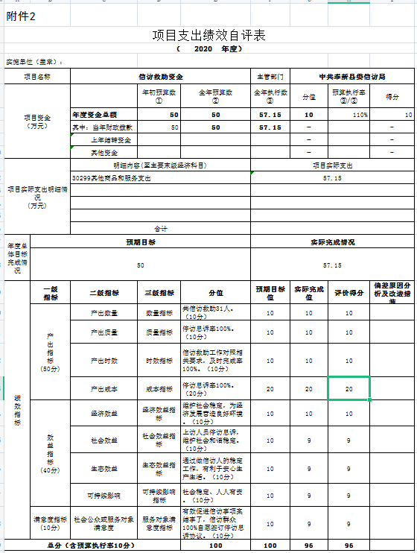10、进一步强化纪律作风建设。严格落实全面从严治党要求，深入学习贯彻《关于新形势下党内政治生活的若干准则》和《中国共产党党内监督条例》，严守政治纪律和政治规矩，进一步提升各级信访部门的凝聚力战斗力。全面加强纪律建设，持之以恒抓好作风建设，进一步增强广大信访干部的宗旨意识和群众观念，筑牢拒腐防变的思想防线，大力营造风清气正、干事创业的良好环境。严格执纪问责，注重加强监督，继续在常和长、严和实、深和细上下功夫。领导干部要带头依法办事，带头遵纪守法，带头敬畏党纪国法，带头管好自己、管好家人、管好身边人、管好干部队伍，一级带着一级干，带动全体信访干部深入转变作风，切实做到守纪律、讲规矩、重品行、作表率。
三、综合评价情况及评价结论

四、绩效评价指标分析
2020年本级财政下达的预算资金为50万元，用于信访救助资金专用于化解矛盾、疏导教育等多种措施相结合，确保“案结事了”，一次了结，停访息诉。
- 主要经验及做法、存在的问题及原因分析
由于财务人员力量不足，存在少量调整预算指标的情况，相关管理制度还有待完善。
- 有关建议
进一步重视预算的编制工作，加强财务人员的专业能力学习，提高预算编制的精准度，提高财政资金使用效率，尽量减少预算执行调整，抓好绩效评价管理部门的队伍建设和业务指导，培养项目和部门的绩效管理队伍，建立绩效评价的长期机构。
七、其他需要说明的问题

